**스마트 횡단보도 보행자 분석**

**교통약자 및 보행자 수 분석**

**Ⅰ. 분석 배경 및 주요 경과**

**▣배경 및 목적**

|  |
| --- |
| **» 현재 횡단보도 시스템 하에서 교통약자의 고려되지 않음.**  **» 스마트 횡단보도 데이터를 활용해 기간별 보행자 및 교통약자의 통계적 특성 파악** |

**▣분석내용**

|  |
| --- |
| **» 시각화를 통한 전체 보행자 수 추이에 대한 분석**  **» 시각화를 통한 교통약자 수 추이에 대한 분석**  **» 교통약자 수가 보행필요시간에 미치는 영향에 대한 회귀분석** |

기초통계량)

|  |  |  |  |  |  |  |  |  |  |  |  |  |  |  |
| --- | --- | --- | --- | --- | --- | --- | --- | --- | --- | --- | --- | --- | --- | --- |
|  | 통과보행자 | 보행시간 | 보행자분류_일반 | 보행자분류_적색횡단 | 보행자분류_무단횡단 | 연장_횟수 | 연장_시간 | 연장_보행자 | 교통약자_목발 | 교통약자_휠체어 | 교통약자_유모차 | 교통약자_합계 | 잔여 | 보행속도 |
| count | 40487 | 40487 | 40487 | 40487 | 40487 | 40487 | 40487 | 40487 | 12947 | 12947 | 12947 | 40487 | 40487 | 40487 |
| mean | 18.7578 | 10.32811 | 16.80626 | 1.136636 | 0.002421 | 1.206906 | 5.311088 | 0.876578 | 0.384877 | 0.961613 | 0.287171 | 1.524168 | 0.595253 | 0.541841 |
| std | 21.03945 | 11.2329 | 18.26147 | 5.811332 | 0.088871 | 2.448218 | 16.76525 | 1.853568 | 0.795727 | 1.61059 | 0.771033 | 2.314693 | 2.451266 | 0.584524 |
| min | 0 | 0 | 0 | 0 | 0 | 0 | 0 | 0 | 0 | 0 | 0 | 0 | 0 | 0 |
| 25% | 3 | 0 | 2 | 0 | 0 | 0 | 0 | 0 | 0 | 0 | 0 | 0 | 0 | 0 |
| 50% | 12 | 0 | 11 | 0 | 0 | 0 | 0 | 0 | 0 | 0 | 0 | 1 | 0 | 0 |
| 75% | 29 | 20 | 26 | 1 | 0 | 2 | 6 | 1 | 1 | 1 | 0 | 2 | 0 | 1.032258 |
| max | 285 | 65 | 127 | 184 | 11 | 30 | 273 | 36 | 11 | 40 | 11 | 53 | 52 | 5.333333 |

**Ⅱ. 전체 보행자 통계 분석**

**▣총괄**

|  |
| --- |
| **» 2021년 8월 ~ 2022년 9월 보행자수 추세 시각화**  **» 월별, 시간별, 요일별 분석 시행**  **» 현장별로 차이를 보이나 대개 날씨가 따듯한 봄, 여름에 보행자 수가 많고 추운 가을, 겨울 에 보행자 수 가 적어지는 추세를 보임.**  **» 대개 출근시간대(8시경), 점심시간대(12시경), 퇴근시간대(18시경)에 보행자 수가 많은 경향을 보이며, 새벽시간대에 가장 보행자 수가 적음.**  **» 현장별로 차이가 있으나 대개 평일에 시간 당 평균보행자 수가 높고, 주말에 낮은 경향을 보임.** |

1. 월별 보행자 분석
   1. 전체 보행자 분석

|  |
| --- |
| C:\Users\Admin\AppData\Local\Microsoft\Windows\INetCache\Content.Word\전체.png  그래프 1 [전체 보행자 추이] |
| 전체 보행자 수는 2021년 8월부터 상승하여 9월에서 11월까지는 유지되다 겨울 시즌인 이후부터는 감소 추세를 보인다. 그 후 봄시즌이되는 3월부터는 다시 증가하는 추세를 보인다. |

* 1. 현장별 분석

|  |  |
| --- | --- |
| C:\Users\Admin\AppData\Local\Microsoft\Windows\INetCache\Content.Word\금촌.png  그래프 2 [금촌119안전센터 보행자 추이] | C:\Users\Admin\AppData\Local\Microsoft\Windows\INetCache\Content.Word\노인.png  그래프 3 [노인복지관 보행자 추이] |
| 안전센터구역 횡단보도 평균 보행자 수는 2021년 9월까지 증가하다가 2021년 11월(입동)을 기점으로 2022년 2월까지 감소추세. 2022년 3월(봄 시즌)부터 다시 증가하는 패턴을 보임. | 노인복지관 횡단보도 보행자 수는 2021년 08월부터 조금씩증가하는 추세를 보이다 2022년 08월 급등 하는 모습을 보임. 파주시는 8월16일부터 노인 대상 평생학습 강좌를 개설하였는데 이에 따른 영향으로 보인다. |
| C:\Users\Admin\AppData\Local\Microsoft\Windows\INetCache\Content.Word\자운.png  그래프 4 [자운학교 앞 보행자 추이] | C:\Users\Admin\AppData\Local\Microsoft\Windows\INetCache\Content.Word\병원.png  그래프 5 [파주병원 보행자 추이] |
| 자운학교 앞 보행자 수는 2021년 9월부터 감소하다가 12월부터 2022년 5월까지 증가하는 추세를 보이고 이후 다시 감소한다. | 파주병원 보행자 수는 2021년 11월까지 조금씩 증가하다 겨울시즌인 11월부터 감소하고 봄시즌인 2022년 3월부터 다시 증가하는 추세를 보인다. |

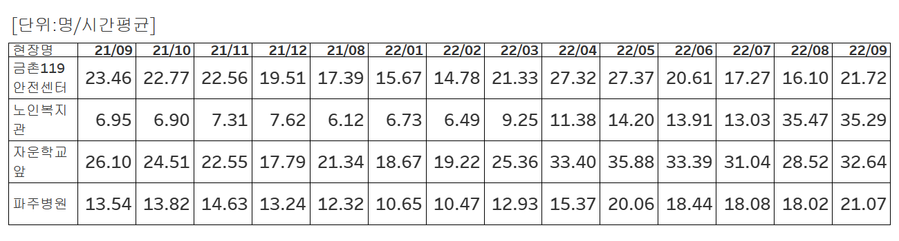

표 1 [월별 현장별 보행자 수]

2)요일별 보행자 분석

2-1) 전체 보행자 분석

|  |
| --- |
|  |
| 전체 보행자의 수는 기본적으로 평일이 주말보다 훨씬 많은 것을 알 수 있다. 그 중 목금 요일이 가장 많은 보행자 수를 보인다. 그리고 주말은 평일보다 시간당 평균 보행자 수가 훨씬 적고 그 중 일요일에 보행자 수가 가장 적다. |

2-1) 현장별 분석

|  |  |
| --- | --- |
| C:\Users\Admin\AppData\Local\Microsoft\Windows\INetCache\Content.Word\금촌.png  그래프 6 [금촌119안전센터 보행자 수] | C:\Users\Admin\AppData\Local\Microsoft\Windows\INetCache\Content.Word\노인.png  그래프 7 [노인복지관 보행자 수] |
| 금촌119안전센터의 경우 역시 평일이 주말보다 보행자가 많은 경향을 보이고 월~금까지 상승 추세를 보이고 이후 감소 추세를 보인다. | 노인복지관의 경우도 평일이 주말보다 보행자가 많지만 평일 중 수요일이 가장 적은 보행자 수를 보이고 있다. |
| 자운  그래프 8 [자운학교 앞 보행자 수] | 병원  그래프 9 [파주병원 보행자 수] |
| 자운 학교의 경우 특수하게 금요일의 보행자 수가 가장 적은 모습을 보인다. 그리고 다른 현장에 비해 주말에 보행자 수가 평일에 비해 크게 적지 않은 모습을 보인다. | 파주병원의 경우 다른 현장들과 유사하게 평일에 보행자가 많고 주말에 가장 적은 것을 알 수 있다. |

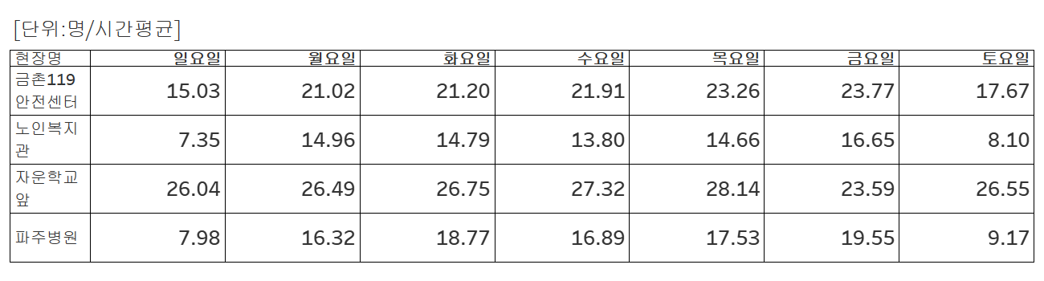

1. 시간별 분석

2-1) 전체 보행자 분석

|  |
| --- |
| 그래프 10 [전체 시간별 보행자 수] |
| 전체 보행자 수는 출근시간대인 8시경 급격히 상승 후 감소했다가 점심시간대인 12시경 다시 상승 감소 후 퇴근시간대인 17시 경다시 증가했다 이후 새벽까지 감소하는 추세를 보인다. |

2-2) 현장별 분석

|  |  |
| --- | --- |
| 그래프 11 [금촌119안전센터 시간별 보행자수] | 그래프 12 [노인복지관 시간별 보행자수] |
| 전체 추세와 비슷하게 출근시간대에 보행자수가 가장 많고, 이 후로 퇴근 시간대, 점심시간대에 많으며 새벽에 가장 보행자 수가 적음. | 출근시간대와 점심시간대에 보행자수가 가장 많은 모습은 다른 현장과 유사하지만, 퇴근시간대에는 보행자가 증가하는 모습이 보이지 않음. |
| 그래프 13 [자운학교 앞 시간별 보행자수] | 그래프 14 [파주병원 시간별 보행자수] |
| 퇴근시간대에 보행자가 가장 많고, 뒤를 이어 출근시간 대에도 급격한 증가를 보여준다. | 전형적으로, 출근시간대, 점심시간대, 퇴근시간대에 보행자가 많은 경향을 띈다. |

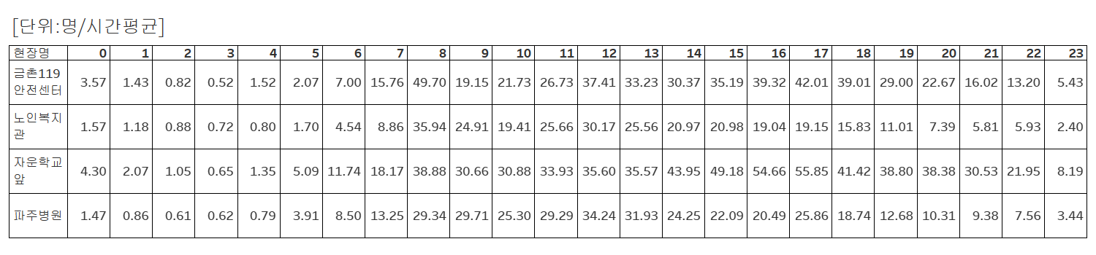

분석시사점)

○ 2021년 8월~ 2022년 9월 1년간 시간당 평균 보행자 수의 증가추세가 나타남.

* 파주시 인구수는 2021년 8월 453,898명에서 2022년 9월 492,267명으로 8.5%증가하였다. 전체 보행자 수가 늘어난 것은 이에 따른 영향으로 추정된다.

○ 보행자 수는 계절 등 시기적인 영향으로 증감 양상이 나타난다.

* 대부분 현장에서 봄(3~5월), 여름(6~8월) 에는 보행자 수가 증가하는 경향을 보였고, 가을(9~11월), 겨울(12~2월)에는 보행자 수가 감소하는 경향을 보였다.

○ 보행자 수는 요일에 따른 패턴이 나타난다.

* 일반적으로 주말보다 평일에 더 보행자가 많은 경향을 보였다. 그리고 그 중 일반적으로 목요일과 금요일에 가장 보행자가 많았고, 일요일에 가장 보행자가 적은 모습을 보였다.

○ 보행자 수는 시간에 따라서도 차이를 보인다.

* 보행자 수는 출근시간대인 8시경과 점심시간대인 12시경 그리고 퇴근시간대인 18시경에 가파른 증가폭을 보이는 경향이 있었다.

**Ⅲ. 교통약자 통계 분석**

**▣총괄**

|  |
| --- |
| 교통약자 수 데이터에 누락치가 존재하여 누락치 있는 데이터 제거 후 2022년 5월~2022년 9월 데이터만 사용하여 시각화 및 분석 진행. |

2-1) 전체 교통약자 분석

|  |
| --- |
| 그래프 15 [월별 전체 교통약자 수] |
| 교통약자 전체 수는 5월에 가장 높고 이후 감소 추세를 보이다 8월 이후 다시 증가 추세로 전환함. |

|  |  |
| --- | --- |
| 그래프 16 [금촌119안전센터 월별 교통약자 수] | 그래프 17 [노인복지관 월별 교통약자 수] |
| 전체 추세와 동일하게 5월부터 감소 추세를 보이다 8월에 저점을 찍고 다시 증가추세로 전환함. | 역시 비슷한 추세를 보이나, 7월이 저점임. |

|  |  |
| --- | --- |
| 그래프 18 [자운학교 앞 월별 교통약자 수] | 그래프 19 [파주병원 월별 교통약자 수] |
| 비슷한 추세이고, 8월에 저점. | 다른 현장과 달리 6,7,8월에 유사한 수치를 보임. 전체적인추세는 유사함. |

1. 시간별 분석

|  |
| --- |
| 그래프 20 [시간별 전체 교통약자 수] |
| 교통약자의 수도 전체 보행자와 마찬가지로 출근시간대인 8시, 점심시간대인 12시, 퇴근시간대인 18시경 급격히 증가하는 경향을 볼 수 있음. |

|  |  |
| --- | --- |
| 그래프 21 [금촌119안전센터 시간별 교통약자 수] | 그래프 22 [노인복지관 시간별 교통약자 수] |
| 출근시간대와 퇴근시간대인 8시와 18시는 전체 추세와 비슷하게 가파른 증가추세를 보이지만 점심시간대인 12시경에는 오히려 적은 약자 수를 띈다. | 전체 추세와 매우 비슷한 양상을 보이나 22시경 잠시 소폭 증가하는 모습을 보인다. |

|  |  |
| --- | --- |
| 그래프 23 [자운학교 앞 시간별 교통약자 수] | 그래프 24 [파주병원 시간별 교통약자 수] |
| 다른 현장들과 달리 출근시간대 약자 수가 늘어나긴하지만 가장 약자가 많은 시간대는 아니다. 또한 점심시간대도 이와 유사하다. 퇴근시간대인 18시경과 21시경 가장 많은 약자 수가 관측되었다. | 일반적인 추세와 매우 유사함. 점심시간이 다른 시간대보시 높은 것은 환자들의 영향으로 파악됨.(출, 퇴근을 하지 않음) |